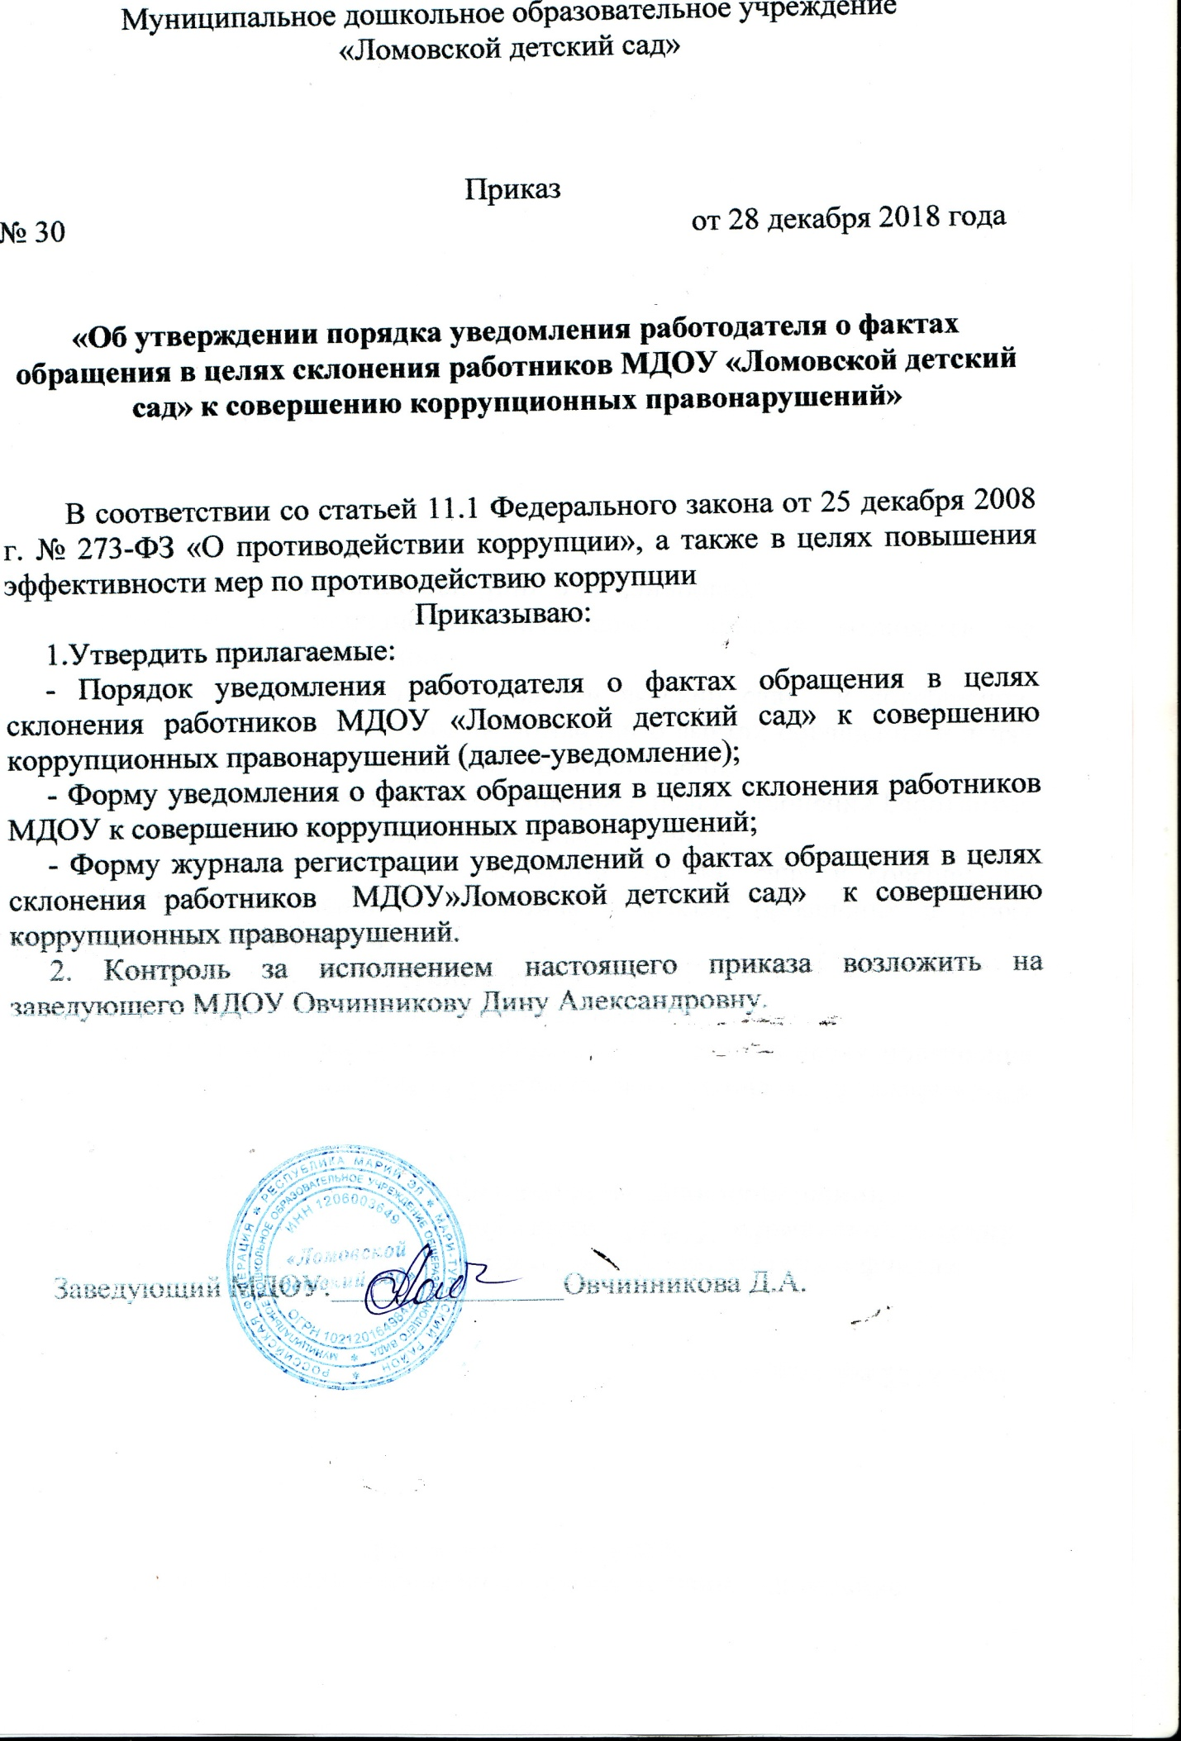

Приложение № 1
к приказу МДОУ «Ломовской детский сад»
№ 30 от 28 декабря 2018 года

Порядок
уведомления работодателя о фактах обращения в целях склонения работников МДОУ «Ломовской детский сад» к совершению коррупционных правонарушений

1. Порядок уведомления работодателя о фактах обращения в целях склонения работников к совершению коррупционных правонарушений разработан в соответствии со статьей 11.1 Федерального закона от 25 декабря 2008 г. № 273-ФЗ «О противодействии коррупции».
2. Обязанность уведомлять работодателя обо всех случаях обращения каких-либо лиц в целях склонения работника к совершению коррупционных правонарушений, за исключением случаев, когда по данным фактам проведена или проводится проверка, возлагается на работника.
3. Работник, которому стало известно о факте обращения к иным работникам в связи с исполнением должностных обязанностей каких-либо лиц в целях склонения работников к совершению коррупционных правонарушений, обязан уведомлять об этом работодателя в соответствии с порядком.
4. При получении работником предложения о совершении коррупционного правонарушения он обязан незамедлительно, а в случае если указанное предложение поступило вне рабочего времени, при первой возможности представить заведующему, либо должностному лицу организации, ответственному за работу по профилактике коррупционных и иных правонарушений, уведомление о факте обращения в целях склонения его к совершению коррупционных правонарушений (далее - уведомление). Уведомление представляется в письменном виде в двух экземплярах.
5. В уведомлении указывается:
1) должность, фамилия, имя, отчество руководителя организации, на имя которого направляется уведомление;
2) фамилия, имя, отчество, должность, номер телефона работника;
3) все известные сведения о лице, склоняющем к совершению коррупционного правонарушения;
4) сущность предполагаемого коррупционного правонарушения;
5) способ склонения к совершению коррупционного правонарушения;
6) дата, место, время склонения к совершению коррупционного правонарушения;
7) обстоятельства склонения к совершению коррупционного правонарушения;
8) дополнительные имеющиеся по факту склонения к совершению коррупционного правонарушения документы.
Уведомление должно быть лично подписано работником с указанием даты его составления.
6. Заведующий или должностное лицо организации, ответственное за работу по профилактике коррупционных и иных правонарушений, ведет прием, регистрацию и учет поступивших уведомлений, обеспечивает конфиденциальность и сохранность данных, полученных от работника, склоняемого к совершению коррупционного правонарушения, а также несет персональную ответственность в соответствии с законодательством Российской Федерации за разглашение полученных сведений.
7. Уведомление регистрируется в журнале регистрации уведомлений о фактах обращения в целях склонения работников к совершению коррупционных правонарушений (далее - журнал) согласно приложению № 2 к настоящему порядку, который хранится в месте, защищенном от несанкционированного доступа.
Журнал должен быть прошит, пронумерован и заверен печатью и подписью ответственного за профилактику коррупционных и иных правонарушений должностного лица. В журнал вносится запись о регистрационном номере уведомления, дате и времени регистрации уведомления, фамилии, имени, отчестве (при наличии) работника, представившего уведомление, кратком содержании уведомления, количестве листов уведомления, фамилии, имени, отчестве (при наличии) работника, зарегистрировавшего уведомление, которая заверяется подписями регистрирующего и представляющего уведомление.
8. Первый экземпляр зарегистрированного уведомления в день регистрации структурным подразделением, либо должностным лицом, ответственным за работу по профилактике коррупционных и иных правонарушений, направляется работодателю, второй экземпляр с указанием регистрационного номера, даты, заверенный подписью должностного лица, зарегистрировавшего уведомление, возвращается работнику для подтверждения принятия и регистрации уведомления.
9. Работодатель по результатам рассмотрения уведомления принимает решение об организации проверки содержащихся в уведомлении сведений, назначает должностное лицо, ответственное за проведение проверки факта обращения в целях склонения работника к совершению коррупционных правонарушений, и информирует о получении уведомления отдел образования и по делам молодежи администрации Мари-Турекского муниципального района.

Приложение № 1
к порядку уведомления работодателя о
фактах обращения в целях
склонения работников школы к совершению
коррупционных правонарушений

 | (должность, Ф.И.О. работодателя)
 | от
 | (Ф.И.О., должность, телефон)
Уведомление
о факте обращения в целях склонения работника к совершению коррупционных правонарушений
Сообщаю, что:
 |  | (обстоятельства склонения к совершению коррупционного правонарушения, дата, место, время склонения к совершению коррупционного правонарушения)
 |  | (все известные сведения о лице, склонявшем к совершению коррупционного правонарушения)
 |  | (сущность предполагаемого коррупционного правонарушения)
4.
 |  | (способ склонения к совершению коррупционного правонарушения)
5.
 |  | (дополнительные имеющиеся по факту склонения к совершению коррупционного правонарушения документы)
(подпись, дата) |  | (инициалы и фамилия)
Регистрация: № __________ от «__» _____________ 20__ г.

Приложение № 2
к порядку уведомления работодателя о
фактах обращения в целях
склонения работников ___________ к совершению
коррупционных правонарушений

ЖУРНАЛ
регистрации уведомлений о фактах обращения в целях склонения работников
_________________________________________________
(наименование организации)
к совершению коррупционных правонарушений

Начат «___» ______________ 20__ г.
Окончен «___» _______________ 20__ г.
На «____» листах

№ п/п | Регистрационный номер уведомления | Дата и время регистрации уведомления | Ф.И.О., должность подавшего уведомление | Краткое содержание уведомления | Количество листов | Ф.И.О. регистрирующе-го уведомление | Подпись регистрирующе-го уведомление | Подпись подавшего уведомление | Особые отметки
1 | 2 | 3 | 4 | 5 | 6 | 7 | 8 | 9 | 10

